Приложение 4

Меры безопасности на льду весной, в период паводка
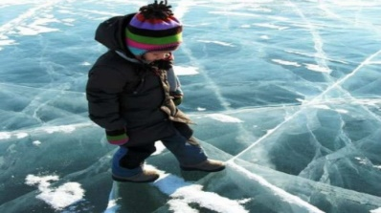
С наступлением весны под воздействием солнечных лучей лед быстро подтаивает. Еще более разрушительные действия на него оказывает усиливающееся весной течение воды в реках, которое подтачивает его снизу. С каждым днем он становится все более пористым, рыхлым и слабым. Передвижение по такому льду связано с большой опасностью.
Нужно знать, что весенний лед резко отличается от осеннего и зимнего. Если осенний лед под тяжестью человека начинает трещать, предупреждая об опасности, то весенний лед не трещит, а проваливается, превращаясь в ледяную кашицу.
Толщина льда должна быть для одиноких пешеходов не менее 10 см, для групп людей - не менее 15 см.
Учащимся школы переходить водоемы весной строго запрещается!
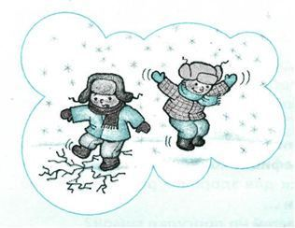
Помните, что весенний лед – капкан для вступившего на него!
Особенно недопустимы игры на льду в период вскрытия рек. Прыгать с льдины на льдину, удаляться от берега очень опасно.
Во время паводка и ледохода опасно находиться на обрывистом берегу, так как быстрое течение воды подмывает и рушит его.
Меры безопасности во время весеннего половодья
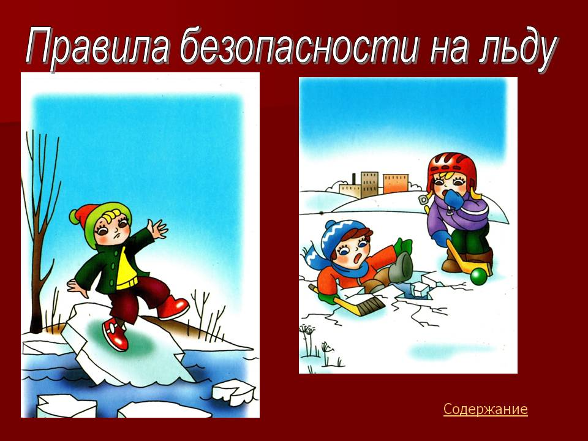
Период весеннего половодья особенно опасен для тех, кто живет близ реки, пруда, водоема. Привыкая зимой пользоваться пешеходными переходами по льду, многие забывают об опасности, которую таит лед весной.
Переходить реку, пруд, озеро по льду весной опасно. Сходить на необследованный лед - большой риск.
Помните, течение реки сильно подмывает крутые берега. Возможны обвалы. Остерегайтесь любоваться весенним ледоходом с обрывистых берегов.
Весной опасно сходить за плотины, запруды. Не забывайте - они могут быть неожиданно сорваны напором льда. Не приближайтесь к ледяным заторам.
Больше всего несчастных случаев весной на реке происходит со школьниками. Дети часто позволяют себе шалости у реки, даже пробуют кататься на льдинах.
Помните! Ледоход очень опасен, особенно те места, где выходят на поверхность водоёма подземные ключи, стоки теплой воды от промышленных предприятий, возле выступающих изо льда кустов, камыша, коряг и пр. Период половодья требует от нас порядка, осторожности и соблюдения правил безопасности поведения на льду и воде. Во время половодья остерегайтесь любоваться ледоходом с крутых берегов, размываемых весенними потоками, из-за чего склоны берегов часто обваливаются.
Нельзя выходить на водоемы при образовании ледяных заторов.
Игры на льду в это время, плавание на лодках, плотах во время ледохода и половодья опасны для жизни!
ПРИ ЧРЕЗВЫЧАЙНЫХ СИТУАЦИЯХ ЗВОНИТЕ: 01 или 112

